Chapitre 3 - Le phénotype immunitaire au cours de la vie

A la naissance, un individu possède des LB et LT qui lui sont propres, c’est son phénotype immunitaire. Ce phénotype évolue au cours de la vie au gré des rencontres avec différents Ag.

Rappel sur le terme de phénotype.

Phénotype : ensemble des caractères d’un individu (macroscopique), ensemble des caractères d’une cellule (cellulaire).

Phénotype moléculaire : ensemble des protéines d’une cellule.

Phénotype moléculaire dépend du génotype (ensemble des allèles d’un individu).

Phénotype moléculaire phénotype cellulaire phénotype macroscopique

Facteurs environnementaux agissent sur phénotype. Ex : mode de vie des patients et crise de drépanocytose (moins d’oxygène (altitude, avion, sport intensif) / froid ou vêtements serrés ralentissement circulation sanguine polymérisation sous forme rigide de l’hémoglobine)

Certaines maladies infectieuses : varicelle, rubéole, rougeole, ne se contractent qu’une seule fois, pourtant le même pathogène sera rencontré plusieurs fois au cours de la vie.

Comment réagit le système immunitaire lorsqu’il rencontre plusieurs fois le même pathogène ?

I) La mémoire immunitaire

Lors d’un premier contact avec un antigène, une première réponse immunitaire faible et lente se met en place

Activité 1 : Mise en évidence de la mémoire immunitaire

Lors d’une greffe, les cellules immunitaires reconnaissent les cellules du greffon comme n’appartenant pas à l’organisme. Elles peuvent donc entraîner son rejet. Des expériences de greffe ont été réalisées à partir de 2 souris donneuses ( A et B) vers une souris receveuse. La vitesse du rejet du greffon par la receveuse est donnée pour chaque expérience :

Résultats d’expériences de greffe et de la vitesse de rejet du greffon
Origine du greffon | Souris donneuse A  1ère greffe ( T0) | Souris donneuse A  2ème greffe ( T0 + 1 mois)) | Souris donneuse B  3ème greffe  (quelques jours plus tard)
Vitesse de rejet du greffon chez la souris receveuse | 10 jours | 3 jours | 10 jours

Montrer qu’il existe une mémoire immunitaire, permettant une réponse plus rapide et efficace que la réponse primaire

Le rejet du greffon provenant de la souris A a lieu au bout de 10 jours. Par contre, si une seconde greffe, toujours à partir de la souris A est pratiquée 1 mois après, le rejet intervient plus rapidement ( au bout de 3 jours). La deuxième réponse est donc plus rapide que la première.
Quelques jours plus tard, on pratique une greffe provenant d’une souris B. Le rejet n’intervient qu’au bout de 10 jours ( comme dans le cas de la première greffe avec la souris A)
- Lors d’une première rencontre avec l’antigène, le système immunitaire répond en une dizaine de jours
- Lors de la deuxième rencontre avec le même antigène, la réponse est beaucoup plus rapide et donc surement plus efficace

Activité 2 : A partir de ce document, présenter l’évolution de la réponse immunitaire au cours du temps et proposer une hypothèse permettant d’expliquer cette variation.

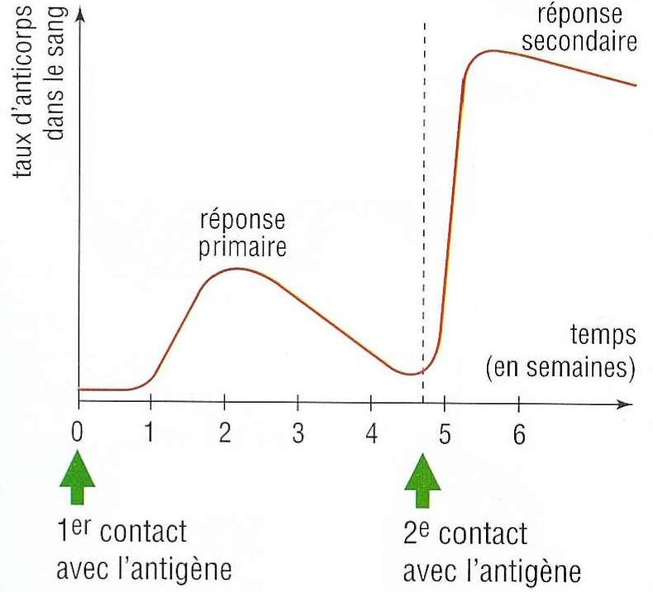

La courbe conforte la conclusion de la première activité. En effet on note une réponse ( en terme de production d’anticorps) plus rapide et beaucoup plus forte lors du deuxième contact avec le même antigène.

On peut en conclure que le système immunitaire garde en mémoire les antigènes préalablement rencontrés : On parle de mémoire immunitaire

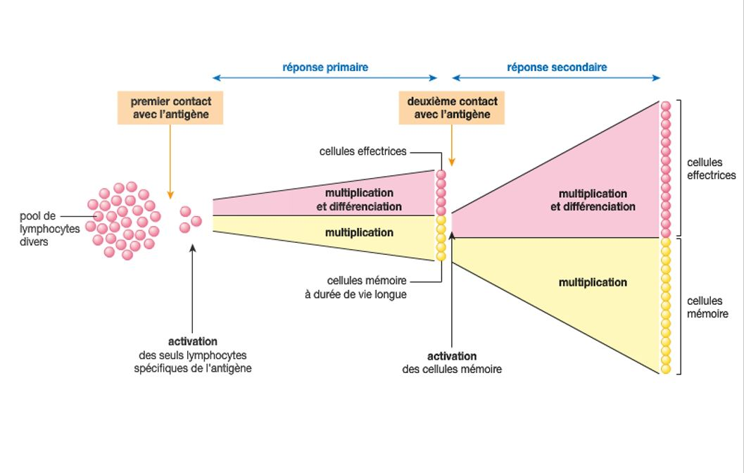
- Premier contact = réponse primaire, lente et peu importante.
- Second contact avec le même antigène = réponse secondaire, plus rapide, plus de lymphocytes, plus d’anticorps
Traduit l’existence d’une mémoire immunitaire = les effecteurs de l’immunité adaptative sont conservés grâce à des cellules mémoires à longue durée de vie : Ces cellules sont les LB, plasmocytes, LT4 et LT8.

Lors d’un premier contact avec l’antigène, il se produit une réponse primaire, lente et peu importante.

Lors d’un second contact avec le même antigène, il se produit une réponse secondaire, rapide et beaucoup plus importante (plus de lymphocytes et d’anticorps spécifiques de l’antigène)

L’ampleur de la réponse immunitaire adaptative secondaire révèle la présence d’un grand nombre de cellules à mémoire spécifique de l’antigène, capables de réagir très rapidement et de façon plus importante que lors du premier contact.

Ainsi, le système immunitaire répond plus efficacement lorsqu’il rencontre un agent infectieux pour la seconde fois, la plupart du temps sans symptômes apparents.

Ces caractéristiques montrent l’existence d’une mémoire immunitaire. Elle implique l’existence de cellules immunitaires à longue durée de vie (plusieurs dizaines d’années) nommées « cellules mémoires » produites lors de la première rencontre avec l’antigène. Ces LB mémoires, LT mémoires ont un délai d’activation réduit et une capacité de prolifération supérieure aux lymphocytes naïfs. Ces cellules mémoires dérivent d’une partie des cellules naïves activées.

Cette mémoire immunitaire assure une protection de l’organisme vis-à-vis de l’antigène rencontré.

NB : Il est admis que les cellules-mémoires ont une durée de vie très longue (notamment les TCD8+, connues depuis une dizaine d’années), il est possible qu’elles se multiplient, mais les scientifiques ignorent actuellement dans quel organe. De plus, des plasmocytes à longue durée de vie présents dans la moelle osseuse continuent de produire des anticorps (ce qui explique la persistance des anticorps longtemps après vaccination). La production de toutes ces cellules, naturellement ou après vaccination, entraîne une évolution du phénotype immunitaire selon son environnement.

La vaccination met à profit cette mémoire immunitaire. La vaccination a pour objectif une protection collective et une éradication du pathogène (lorsque son seul hôte est l’Homme). La couverture vaccinale de la population constitue un véritable enjeu de société.

